无忧结果 自在测试

来源： 电科思仪
4025D频谱分析仪是电科思仪推出的新一代手持式频谱分析仪，频率范围为9kHz~20GHz，与上一代产品相比，对性能、功能、操控性、便携性、环境适应性、续航能力、辅助接口等方面进行了全方位的升级。性能方面相噪、底噪、扫描速度等十余项关键指标都有较大提升，功能方面增加了实时频谱、峰值功率计、室内室外地图测量等测量功能选件，可为用户电子设备的现场安装维修提供更好的保障。4025D频谱分析仪采用手持式结构设计，整机重量仅为3.5kg，续航时间典型值可达4.5小时，10.1寸1280 x 800分辨率多点触控屏幕带来了更好的交互体验。
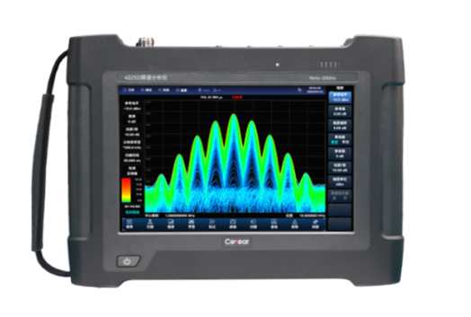
4025D频谱分析仪
1、更高的性能指标、更快的扫描速度
4025D较上一代产品各项指标都有了较大的提升，可以提供给用户更好的性能体验。20GHz全扫宽@RBW3MHz最快扫描时间仅为33ms，1GHz扫宽@RBW1kHz的最快扫描时间不到4s。显示平均噪声电平典型值-165dBm/Hz@1GHz，边带噪声典型值可达-111dBc/Hz@1GHz载波@10kHz频偏。
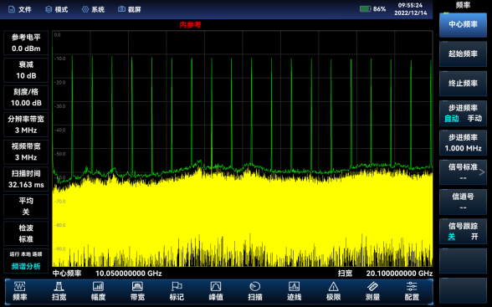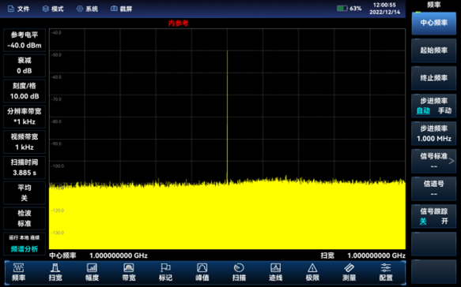
4025D扫描时间实测图
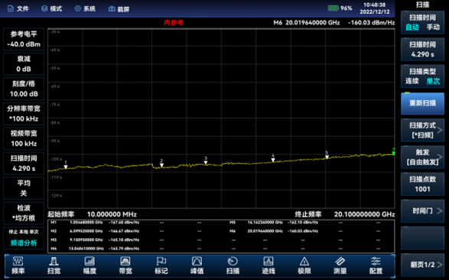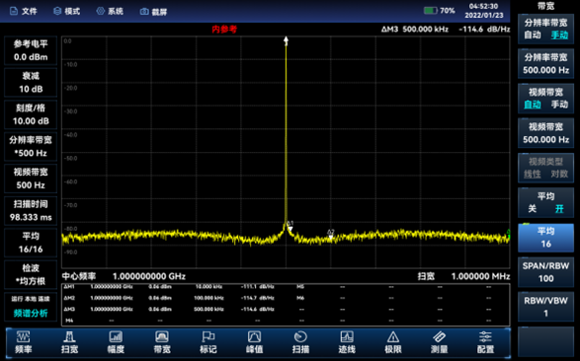
4025D底噪、相噪实测图
2、更丰富的测量模式、更全的智能测量功能
4025D支持40MHz带宽实时频谱分析（支持数字余辉频谱和瀑布图显示）、频谱分析、干扰分析（瀑布图、RSSI）、信道扫描、场强测量、USB连续波功率测量、USB峰值功率测量、模拟解调分析（AM、FM、PM）、定向分析等多种测量模式，具备场强测量、通道功率、占用带宽、邻道功率、频谱发射模板、载噪比、谐波失真、杂散发射模板、室内/室外地图覆盖、时间门测量等多种智能测量功能，并支持GPS/北斗定位及对机内晶振的频率驯服校准功能，可以满足客户多样的测试需求。
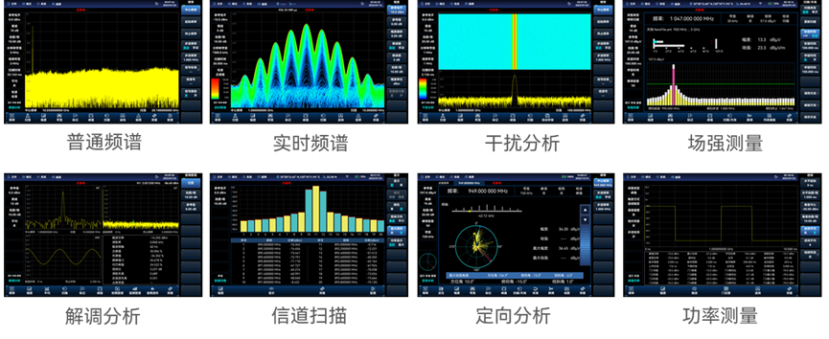
4025D丰富的测量模式
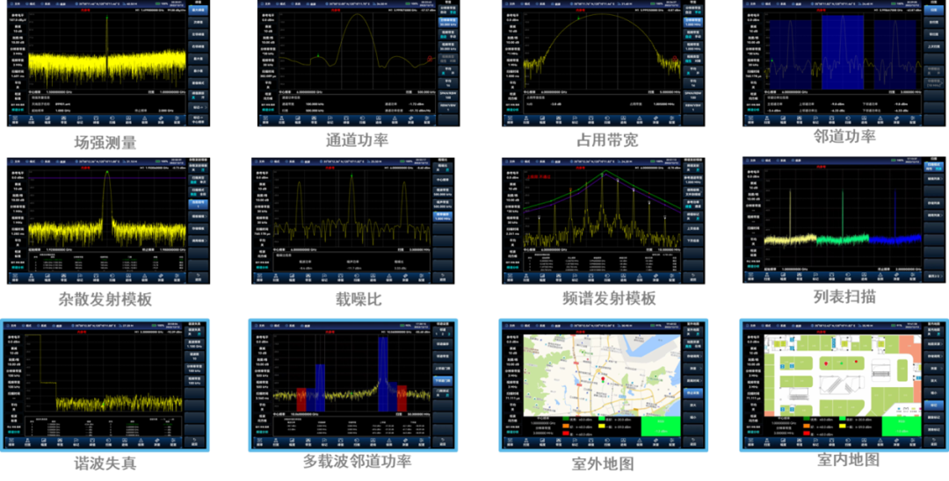
4025D众多智能测量功能
3、更严苛的环境适应能力、更全的外场测试附件
4025D在苛刻的外场环境中可以获得良好的使用体验，工作温度-20℃~55℃，贮存温度-50℃~70℃，重量轻，整机含电池重量约3.5kg，支持默认、户外和夜视三种显示模式。内置大容量锂离子电池，典型续航时间最长可达4.5小时。可选配车载充电器、电池座充、全向天线、定向天线、电子罗盘、EMI近场探头、便携式背包、拉杆铝合金箱、拉杆运输箱等数十种选附件，在各种测试环境下游刃有余。
4、更丰富的辅助接口、更智能化的操控体验
4025D具有10MHz 参考输入输出、GPS/北斗天线、零扫宽中频输出、Wi-Fi无线通信接口、LAN、USB、MicroSD等众多辅助接口。10.1寸液晶及电容触摸屏支持多点触控操作，支持标记拖动、频率/幅度参数拖动与缩放，支持信号跟踪与峰值跟踪，可通过Wi-Fi实现频谱仪与PC机、平板电脑、手机等设备的交互，为测试带来了全新便捷体验，极大丰富了仪器的应用场景。

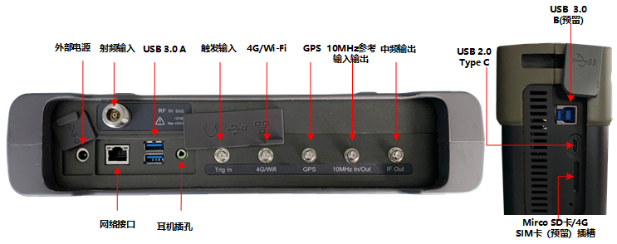
4025D丰富的辅助接口
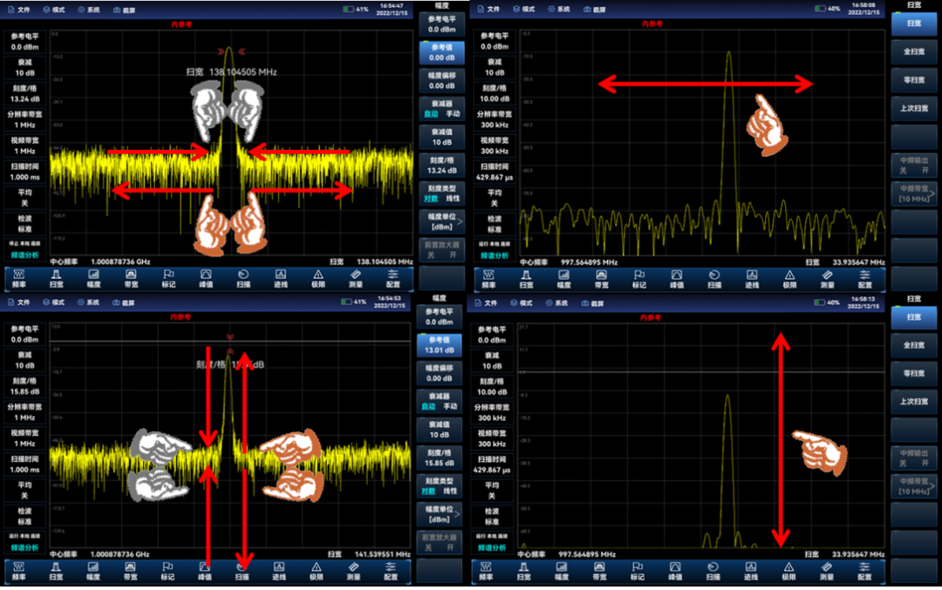
4025D频率/幅度参数拖动与缩放操作
4025D频谱分析仪可广泛应用于移动通信、雷达、卫星通信等设备的现场调试与安装维护、无线电管理、干扰源测向与地图定位、宽带调制或瞬变信号的外场测试分析等领域，可为用户的外场频谱测试提供完善的解决方案。

